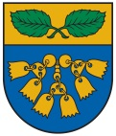
Plānošanas dokumenta Rucavas novada teritorijas plānojums 2013. – 2025. gadam
monitoringa ziņojums

Plānošanas dokumenta un monitoringa ziņojuma izstrādātājs, kontaktinformācija:
Rucavas novada Teritorijas plānotāja Sanita Urtāne, e-pasts: sanita.urtane@rucava.lv
Vides (dabas) faktori
GAISS
SVIN priekšmets | Plānošanas dokumenta/ SIVN uzdevumi, plānotais stāvoklis/ normatīvos aktos noteikts | Rezultāti, situācijas raksturojums
Gaisa kvalitāte | Nodrošināt gaisa kvalitāti atbilstoši normatīvajos aktos noteiktajām prasībām.  Autoceļu kvalitātes uzlabošana, lai uzlabotu gan gaisa kvalitāti, gan pārvietošanos pa šiem ceļiem. | Pārbūvēts autoceļš A11, uzlabojot brauktuves kvalitāti.  Autoceļa P113 “Bārta – Rucava” seguma atjaunošana un novadgrāvju atjaunošana uzlabojot brauktuves kvalitāti.  Autoceļa P113 “Bārta – Rucava” posma daļēja noklāšana ar pret putēšanas materiālu, tādā veidā uzlabojot brauktuves kvalitāti.
   | 2015. gads | 2016. gads | 2017. gads
   | Faktiskā emisija | Faktiskā emisija | Faktiskā emisija
   | tonnas/gadā | tonnas/gadā | tonnas/gadā
  Oglekļa oksīds | 3.24 | 2.87 | 2.98
  Slāpekļa dioksīds | 0.28 | 0.25 | 0.26
  Cietās daļiņas (PM-10) | 0.64 | 0.57 | 0.59
ŪDENS

SVIN priekšmets | Plānošanas dokumenta/ SIVN uzdevumi, plānotais stāvoklis/ normatīvos aktos noteikts | Rezultāti, situācijas raksturojums
Ūdensobjektu stāvoklis  Peldvietas | Virszemes un pazemes ūdensobjektu kvalitātes uzlabošana  Nodrošināt un uzlabot ūdenssaimniecības pakalpojumus, uzlabot ūdenssaimniecības infrastruktūru, lai samazinātu zudumus no tīkliem, nodrošināt dzeramā ūdens kvalitāti, attīrīšanu.  Nodrošināt peldvietu labiekārtošanu un uzturēšanu  Iespējamie apdraudējumi publiskajiem ūdeņiem | Rucavas nov., Rucavas pag., Ķāķišķe “Kumelītes” 2016. gadā uzbūvēta Ūdens atdzelžošanas stacija.  Sākot ar 2015. gadu „Peldvieta pie Papes bākas” ir iekļauta oficiālo peldvietu sarakstā.  Bārtas upe – izkliedētais piesārņojums un hidromorfoloģiskie piesārņojumi;  Sventājas upe - izkliedētais piesārņojums;  Papes ezers – punktveida piesārņojums (notekūdeņos esošie biogēni) un vēsturiskais piesārņojums;  Baltijas jūras atklātais akmeņainais krasts – pārrobežu piesārņojums un iekšzemes ūdeņu stāvoklis.
  Ūdensapgādes sistēma | Iegūtais ūdens 2015. gadā (m3) | Novadītie notekūdeņi 2015. gadā (m3) | Iegūtais ūdens 2016. gadā (m3) | Novadītie notekūdeņi  2016. gadā (m3) | Iegūtais ūdens 2017. gadā (m3) | Novadītie notekūdeņi  2017. gadā (m3)
  Dunikas pagasts | 16520 | 13992 | 12461 | 6542 | 14042 | 7854
  Rucavas pagasts | 55388 | 49608 | 37500 | 33080 | 31146 | 27555
SVIN priekšmets | Plānošanas dokumenta/ SIVN uzdevumi, plānotais stāvoklis/ normatīvos aktos noteikts | Rezultāti, situācijas raksturojums
ZEME

Zemes resursi  Lauksaimniecība  Mežsaimniecība | Veicināt zemes resursu ilgtspējīgu izmantošanu un apsaimniekošanu, racionāla derīgo izrakteņu ieguve un izmantošana.  Veicināt ilgtspējīgu lauksaimniecības  attīstību. | 2013. gada izmantojamo derīgo izrakteņu atradņu saraksts:  2017. gadā izmantojamo derīgo izrakteņu atradņu saraksts:  Pēc šiem datiem varam secināt, ka Rucavas novadā ir divas jaunas atradnes, bet kopējais atradņu skaits nav mainījies.  Mežu sadalījums Rucavas novadā  Ciršanas apjoms gados pa pagastiem, hektāros (Ha)  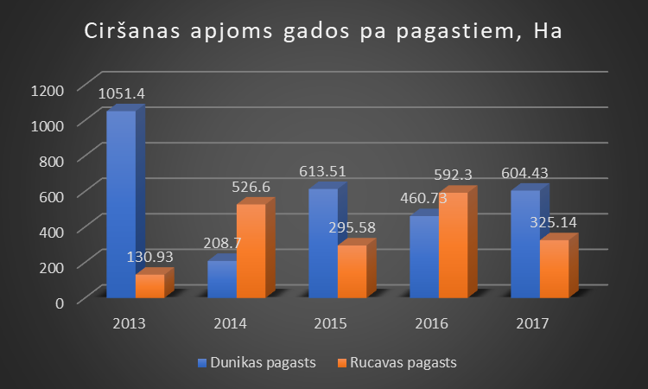  Secinājumi: Dunikas pagastā 2013. gadā ir bijusi vislielākā izcirstā platība, bet vismazākā izcērtamā platība ir bijusi 2014. gadā.  Rucavas pagastā vislielākā izcērtamā platība ir bijusi 2016. gadā, bet vismazākā 2013. gadā.  Rucavas novadā kopumā vislielākās izcērtamās platības ir bijušas 2013. gadā, kas ir 1182.33 hektāri, bet mazākās platības 2014. gadā 735.3 hektāri.  Ciršanas apjoms gados pa pagastiem, m3  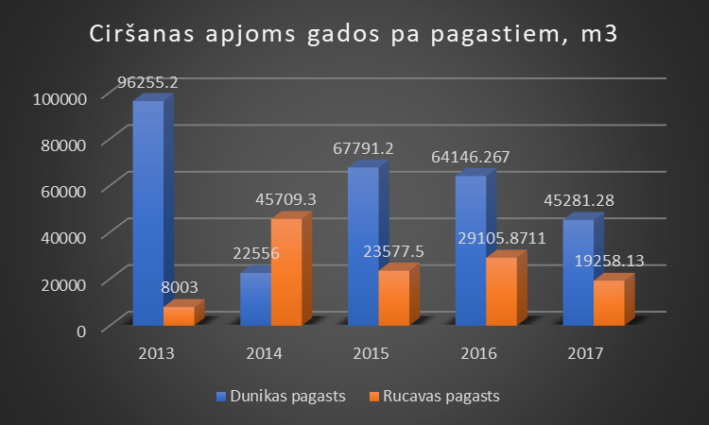  Secinājumi: Ņemot vērā, ka vislielākās izcērtamās platības bija Dunikas pagastā 2013. gadā, tad arī liekākie izcirstie apjomi ir Dunikas pagastā 2013. gadā, kas sastāda 96255,2 m³. Tai pat laikā vismazākais izcirstais apjoms ir 2013. gadā Rucavas pagastā ar 8003,0 m³. Rucavas novadā kopumā vislielākie ciršanas apjomi bija2013. gadā un vismazākie ciršanas apjomi 2017. gadā, kaut arī mazākās ciršanas platības novadā bija 2014. gadā.
  Rucavas novads | Smilts-grants un smilts | PRIEŽKALNI (II laukums)
   | Smilts-grants un smilts | SLAMSTI I
   | Smilts-grants un smilts | SLAMSTI II
   | Kūdra | ĶIRBAS-TĪREĻA purvs
   | Kūdra | NIDAS purvs
  Rucavas novads | Smilts-grants un smilts | MAZKLIEVĒNI 1
   | Smilts-grants un smilts | LIEPIENI - 2003.G.
   | Smilts-grants un smilts | PRIEŽKALNI
   | Kūdra | ĶIRBAS-TĪREĻA purvs
   | Kūdra | NIDAS purvs
  Teritorijas struktūrā lielu  īpatsvaru aizņem | meži | 48,3% - 21654,9 ha
   | lauksaimniecībā izmantojamās zemes | 25 % - 11209,8 ha
   | purvi | 14 % - 6363,6 ha
   | Ūdens platības | 3,2% -1497,8 ha
   | ceļu infrastruktūra | 1,8% - 825,4 ha
   | apbūve un pagalmi | 1% - 446, 5 ha
   | pārējās teritorijas | 5,3% - 2383,3 ha
   | Mežu kopplatība | Skuju koku meži | Skuju koku % no mežu kopplatības | Jaukto koku meži | Jaukto koku % no mežu kopplatības | Lapu koku meži | Lapu koku % no mežu kopplatības
  Dunikas pagasts | 1418 | 73 | 5.1 | 1117 | 78.8 | 227 | 16
  Rucavas pagasts | 2045 | 52 | 2.5 | 1819 | 88.9 | 63 | 3.1
  Gads | Dunikas pagasts | Rucavas pagasts | Rucavas novads
  2013 | 1051.4 | 130.93 | 1182.33
  2014 | 208.7 | 526.6 | 735.3
  2015 | 613.51 | 295.58 | 909.09
  2016 | 460.73 | 592.3 | 1053.03
  2017 | 604.43 | 325.14 | 929.57
  Kopā: | 2938.77 | 1870.55 | 4809.32
  Gads | Dunikas pagasts | Rucavas pagasts | Rucavas novads
  2013 | 96255.2 | 8003 | 104258.2
  2014 | 22556 | 45709.3 | 68265.3
  2015 | 67791.2 | 23577.5 | 91368.7
  2016 | 64146.267 | 29105.871 | 93252.138
  2017 | 45281.28 | 19258.13 | 64539.41
  Kopā: | 296029.947 | 125653.801 | 421683.748
SVIN priekšmets | Plānošanas dokumenta/ SIVN uzdevumi, plānotais stāvoklis/ normatīvos aktos noteikts | Rezultāti, situācijas raksturojums
DABA

Īpaši aizsargājamās dabas teritorijas  Saimnieciskā darbība | Nodrošināt īpaši aizsargājamo dabas teritoriju, t.sk. Eiropas nozīmes aizsargājamo dabas teritoriju (Natura 2000) aizsardzību un atbilstošu apsaimniekošanu.  Veicināt dabas aizsardzības un saimniecisko interešu līdzsvarotību | Rucavas novada platība ir 449 km². Apmēram ceturto daļu Rucavas novada aizņem īpaši aizsargājamas dabas teritorijas un objekti, aptuveni 12000 ha, t.i. 26 % teritorijas, t.sk. piecas Natura 2000 Eiropas nozīmes aizsargājamās dabas teritorijas:  - dabas liegums „Sventājas upes ieleja”;  - dabas liegums „Ķirbas purvs”;  - dabas liegums “Pape”;  - dabas liegums “Nīcas īvju audze”;  - aizsargājamā jūras teritorija „Nida-Pērkone”.  Dabas liegumam “Sventājas upes ieleja” 2018. gadā ir uzsākts izstrādāt dabas aizsardzības plānu 2020. -2032. gadam  Dabas aizsardzības un saimniecisko interešu līdzsvarotība tiek nodrošināta ievērojot Rucavas novada teritorijas plānojumu.
SVIN priekšmets | Plānošanas dokumenta/ SIVN uzdevumi, plānotais stāvoklis/ normatīvos aktos noteikts | Rezultāti, situācijas raksturojums
KLIMATS

Klimata pārmaiņas | Samazināt SEG emisiju, palielināt energoefektivitāti un atjaunojamo energoresursu izmantošanu | Rucavas novada teritorijā nav liela apjoma rūpnieciska rakstura vai citāda veida objektu ar būtisku ietekmi uz vides kvalitāti. Saimnieciskās aktivitātes pamatā ir saistītas ar lauksaimniecību, mežizstrādi, kokapstrādi, kūdras ieguvi un pirmapstrādi.  Novada teritorijā stacionāri ķīmisko vielu vai ķīmisko produktu uzglabāšanas, ražošanas vai pārstrādes objekti ar būtisku ietekmi uz vidi netiek plānoti.
SVIN priekšmets | Plānošanas dokumenta/ SIVN uzdevumi, plānotais stāvoklis/ normatīvos aktos noteikts | Rezultāti, situācijas raksturojums
SOCIĀLIE FAKTORI
Iedzīvotāji (veselība/drošība, labklājība) | Nodrošināt un uzlabot cilvēku dzīves vides kvalitāti, veicināt cilvēku labklājības celšanos | Iedzīvotāju skaits Rucavas novada pagastos un kopā:  Rucavas novada iedzīvotāju skaits 2018. gada sākumā salīdzinājumā ar 2013. gada sākumu ir samazinājies par 12,6%.  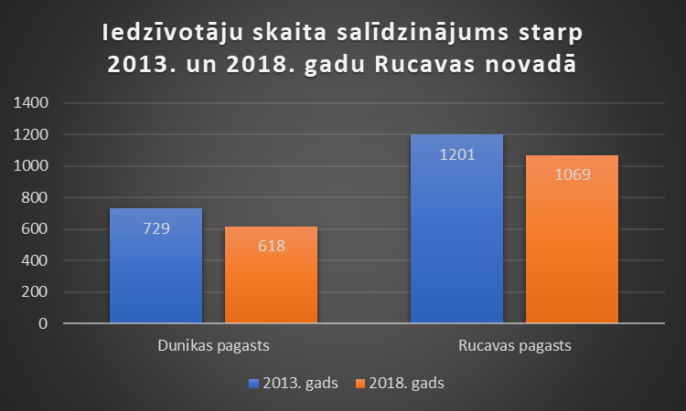  Rucavas novada iedzīvotāju dzimstība/ mirstība/ migrācijas saldo:  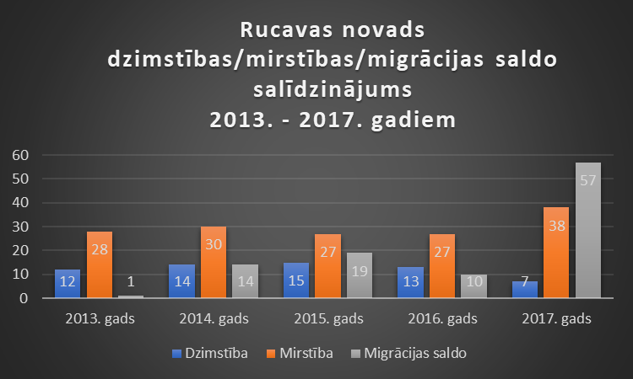  No šiem datiem varam secināt, ka iedzīvotāju skaits ik gadu samazinās Rucavas novadā un lielu īpatsvaru iedzīvotāju skaita samazināšanā ieņem migrācijas saldo.  Bezdarba līmenis Kurzemes reģionā uz 2018. gada 31. decembri ir 7,5%, bet Rucavas novadā bezdarba līmenis ir 6,1%. Reģistrēto bezdarbnieku skaits ir 56 iedzīvotāji.  Īstenotie projekti Rucavas novadā, lai uzlabotu iedzīvotāju dzīves kvalitāti un veselību:  ESF projekts “Veselīgs Rucavas novads”.  ELFLA projekts “Rucavas bērnudārza rotaļu laukuma uzlabošana un sētas uzlikšana”.  ELFLA projekts “Sikšņu bibliotēkas darba modernizācija”.
   | 2013. gads |  | 2014. gads |  | 2015. gads |  | 2016. gads |  | 2017. gads |  | 2018. gads
   | 01.01. | 1.07. | 01.01. | 1.07. | 01.01. | 1.07. | 01.01. | 1.07. | 01.01. | 1.07. | 01.01.
  Dunika | 729 | 716 | 714 | 717 | 695 | 700 | 684 | 674 | 665 | 648 | 618
  Rucava | 1201 | 1200 | 1179 | 1172 | 1154 | 1157 | 1148 | 1146 | 1132 | 1102 | 1069
  Kopā: | 1930 | 1916 | 1893 | 1889 | 1859 | 1857 | 1832 | 1820 | 1797 | 1750 | 1687
  Gads | Dzimušo skaits | Mirušo skaits | Migrācijas saldo
  2013. | 12 | 28 | 1
  2014. | 14 | 30 | 14
  2015. | 15 | 27 | 19
  2016. | 13 | 27 | 10
  2017. | 7 | 38 | 57
EKONOMISKIE FAKTORI | Tautsaimniecības nozaru attīstība | Dati no LURSOFT datu bāzes uz 2018. gada 31. decembri.  Uz 2018. gada 31. decembri Rucavas novadā ir 106 aktīvie uzņēmumi (zemnieku saimniecības, sabiedrības ar ierobežotu atbildību, individuālie komersanti, biedrības un draudzes). Rucavas pagastā ir 57 aktīvie uzņēmumi un Dunikas pagastā ir 49 uzņēmumi.  No šīs tabulas varam secināt, ka jauni uzņēmumi Rucavas novadā ienāk mazāk, nekā uzņēmumi tiek likvidēti. Pēdējos divos gados Rucavas novadā ir izveidoti 10 jauni uzņēmumi, bet likvidēti ir 23 uzņēmumi.
   | 2013. gads | 2014. gads | 2015. gads | 2016. gads | 2017. gads | 2018. gads
  Jaundibinātie uzņēmumi |  | 2 | 2 | 4 | 5 | 5
  Likvidētie uzņēmumi | 3 | 10 | 4 | 2 | 9 | 14
Teritorijas plānojuma vai attīstības plānošanas dokumenta rezultatīvie rādītāji | Apdzīvoto vietu attīstība un jaunu objektu būvniecība | Rucavas novada teritorijā apbūve notiek saskaņā ar Rucavas novada teritorijas plānojumu, blīvāka apbūve tiek veidota pilsētas un ciemu teritorijās.  No 2014. Līdz 2018.gadam ekspluatācijā nodotas 71 būves un izsniegtas 168 būvatļaujas jaunu ēku/būvju būvniecībai. Pēc kā var secināt, ka būvniecības attīstība rit salīdzinoši strauji, ņemot vērā novada lielumu un iedzīvotāju skaitu.  Rucavas novadā no 2014. -2017. gadam ir izstrādāti un apstiprināti 10 detālplānojumi. Vēl izstrādē atrodas divi detālplānojumi, kuriem izstrāde ir uzsākta 2015. un 2016. gadā.

Secinājumi:
- Monitoringa pārskata periodā nav konstatētas plānošanas dokumenta būtiskas vai neparedzētas ietekmes uz vidi, teritorijas plānošana notiek,
ievērojot saistošos noteikumus un LR likumdošanas aktus.
- Kopumā vērtējot attīstību Rucavas novadā: iedzīvotāju skaits ir samazinājies, saimnieciskās aktivitātes nav būtiski palielinājušās, bet ir novērojama ekspluatācijā nodoto jaunbūvju skaita palielināšanās, bet ar to negatīva ietekme uz vidi nav palielinājusies, jo jaunās būves ir atbilstošas Rucavas novada teritorijas plānojumam. Pilnīgu datu trūkums traucē novērtēt vides stāvokļa (gaisa kvalitāte, ūdens kvalitāte) izmaiņu plānošanas dokumenta ietekmē.
- Pozitīvi vērtējama līdzekļu piesaiste no fondiem un projektu īstenošana novada labiekārtošanai un attīstībai 2018. gadā, tādejādi cenšoties veidot kvalitatīvu dzīves vidi un iedzīvotāju pieaugumu Rucavas novadā.

Nākamais monitoringa ziņojuma iesniegšanas termiņš: 2024. gads

Datums: 28.02.2019. Paraksts: J.Veits

